排序算法分类
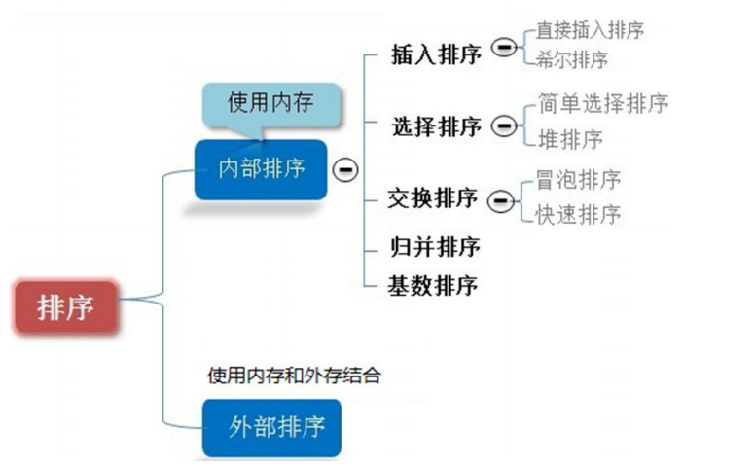

时间复杂度和时间频度
1时间频度
➢ 基本介绍
时间频度：一个算法花费的时间与算法中语句的执行次数成正比例，哪个算法中语句执行次数多，它花费时间
就多。一个算法中的语句执行次数称为语句频度或时间频度。记为 T(n)。
2时间复杂度
1) 一般情况下，算法中的基本操作语句的重复执行次数是问题规模 n 的某个函数，用 T(n)表示，若有某个辅
助函数 f(n)，使得当 n 趋近于无穷大时，T(n) / f(n) 的极限值为不等于零的常数，则称 f(n)是 T(n)的同数量级函数。
记作 T(n)=Ｏ( f(n) )，称Ｏ( f(n) ) 为算法的渐进时间复杂度，简称时间复杂度。
2) T(n) 不同，但时间复杂度可能相同。 如：T(n)=n²+7n+6 与 T(n)=3n²+2n+2 它们的 T(n) 不同，但时间复杂
度相同，都为 O(n²)。
3) 计算时间复杂度的方法：
● 用常数 1 代替运行时间中的所有加法常数 T(n)=n²+7n+6 => T(n)=n²+7n+1
● 修改后的运行次数函数中，只保留最高阶项 T(n)=n²+7n+1 => T(n) = n²
● 去除最高阶项的系数 T(n) = n² => T(n) = n² => O(n²)
7.3.4常见的时间复杂度
1) 常数阶 O(1)
2) 对数阶 O(log2n)
3) 线性阶 O(n)
4) 线性对数阶O(nlog2n)
5) 平方阶 O(n^2)
6) 立方阶 O(n^3)
7) k 次方阶 O(n^k)
8) 指数阶 O(2^n)

